22-25 февраля 2021 года на площадке ЦВК «Экспоцентр» в Москве провела свою работу 35-я Международная выставка «CPM – Collection Premiere Moscow».
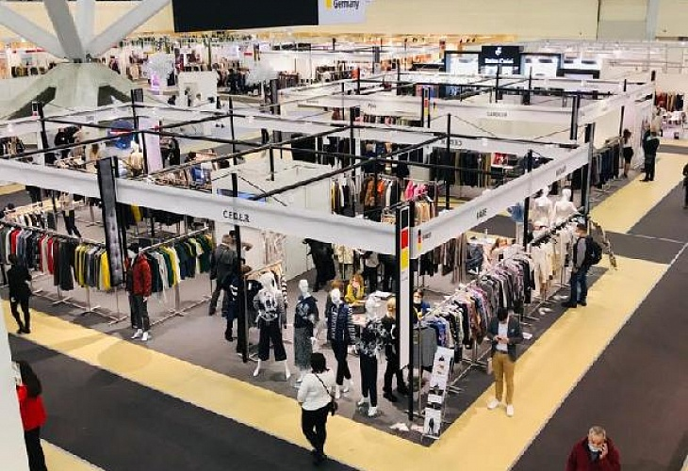
При поддержке АНО «Центр поддержки экспорта Саратовской области» свою продукцию на выставке представила региональная компания ИП Попова Н.В. (бренд TM HOBO CODE) 35-й сезон выставки «CPM – Collection Premiere Moscow», посвящен реинтеграции индустрии моды. 550 брендов из 17 стран (Армения, Белоруссия, Бельгия, Венгрия, Германия, Италия, Испания, Китай, Колумбия, Литва, Польша, Португалия, Россия, Румыния, Турция, Финляндия, Франция) привезли в Москву новые коллекции сезона осень-зима 2021/22 для презентации байерам.
Производители дизайнерской женской, мужской и детской одежды, бельевой и пляжной моды, а также аксессуаров презентовали коллекции сезона осень-зима 2021/22.
Выставку CPM традиционно поддержали ведущие международные ассоциации индустрии моды EMI – Ente Moda Italia, German Fashion Modeverband Deutschland e.V., Istanbul Textile and Apparel Exporter Associations и Federation Francaise du Pret a Porter Feminin. Особое внимание было уделено официальной деловой программе CPM – международному экономическому форуму индустрии моды Russian Fashion Retail Forum, в рамках которого стратегические партнеры организаторов – Fashion Consulting Group, Медиа-холдинг PROfashion, Портал Retail.ru и Telegram-канал «Fashion Прокачка» – провели панельные дискуссии, экспертные лекции и семинары, сочетающие live и online форматы, на актуальные темы, релевантные текущим вызовам модного рынка в России и за ее пределами.

